МИНИСТЕРСТВО ОБРАЗОВАНИЯ И НАУКИ РФ

Федеральное государственное автономное образовательное учреждение

высшего профессионального образования

«Южный ФЕДЕРАЛЬНЫЙ УНИВЕРСИТЕТ»

Институт компьютерных технологий и информационной безопасности

___________________________________________________________

Кафедра высшей математики

Отчет по лабораторной работе 4

по дисциплине «Компьютерная графика»

на тему:

«Интерполяция кривых параметрическими сплайнами»

Выполнил студент

группы КТбо2-1

Беридзе Илья Дмитриевич

Проверил: Мнухин Валерий Борисович

**Цель работы**: получение базовых навыков работы в среде MATLAB с параметрическими сплайнами.

**Ход работы**

1. В архиве *equations.zip* выбран файл *equation11.m* с номером, соответствующим номеру студента в списке группы (11). Переименован выбранный файл в *equation.m*.
2. Распакован архив *CG-Lab4.zip* в отдельную папку. Заменён файл *equation.m* на выбранный в п.1.
3. Функция *y=f(x)*, заданная в файле *equation.m,* использована для создания с помощью функции *ParametCurve.m* параметрического представления непрерывной кривой L на плоскости, и системы точек, лежащих на этой кривой.
4. Интерполирована кривая L квадратичными и кубическими C0-сплайнами с помощью скрипта PARANTERPOLC0.m. Сохранены полученные результаты, представлены в виде таблицы.

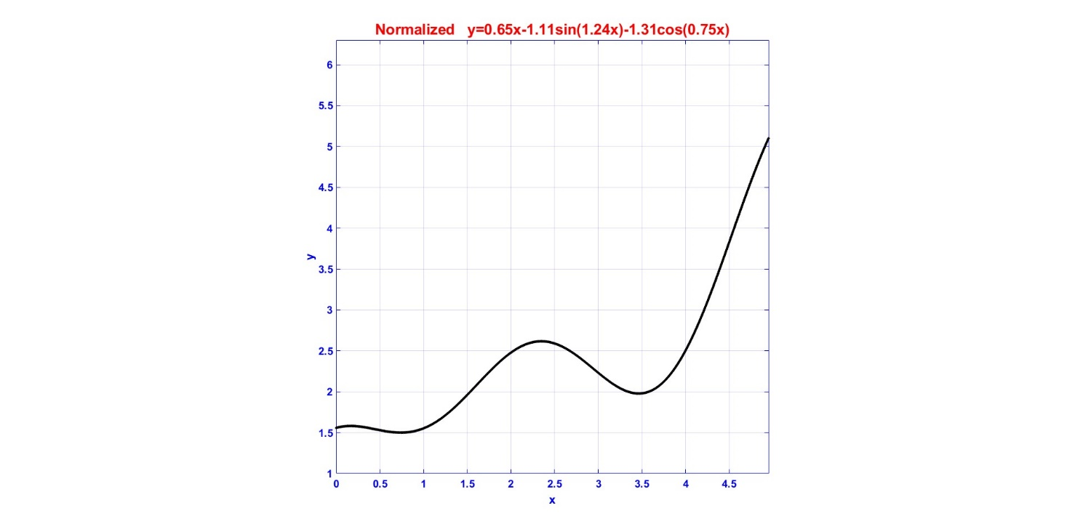

Рисунок 1 - график функции f(x)

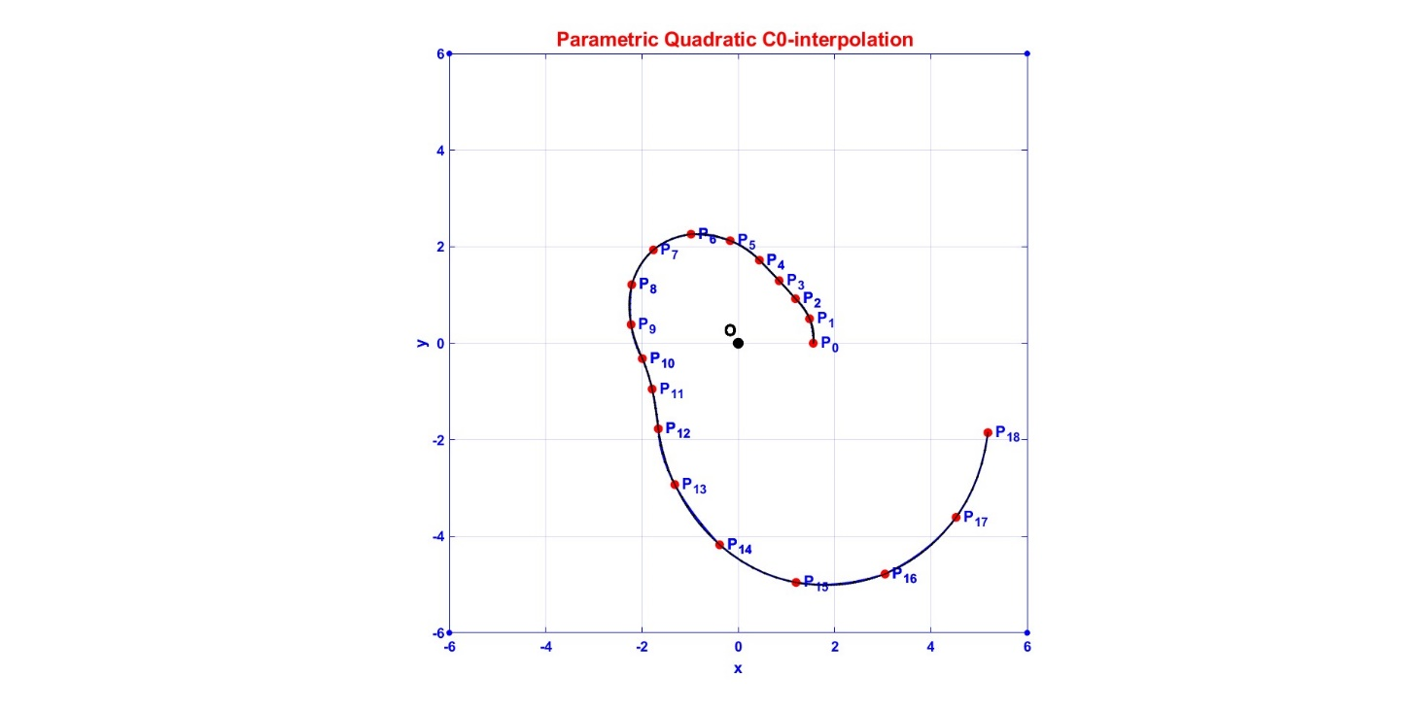

Рисунок 2 - параметрическая квадратная интерполяция C0

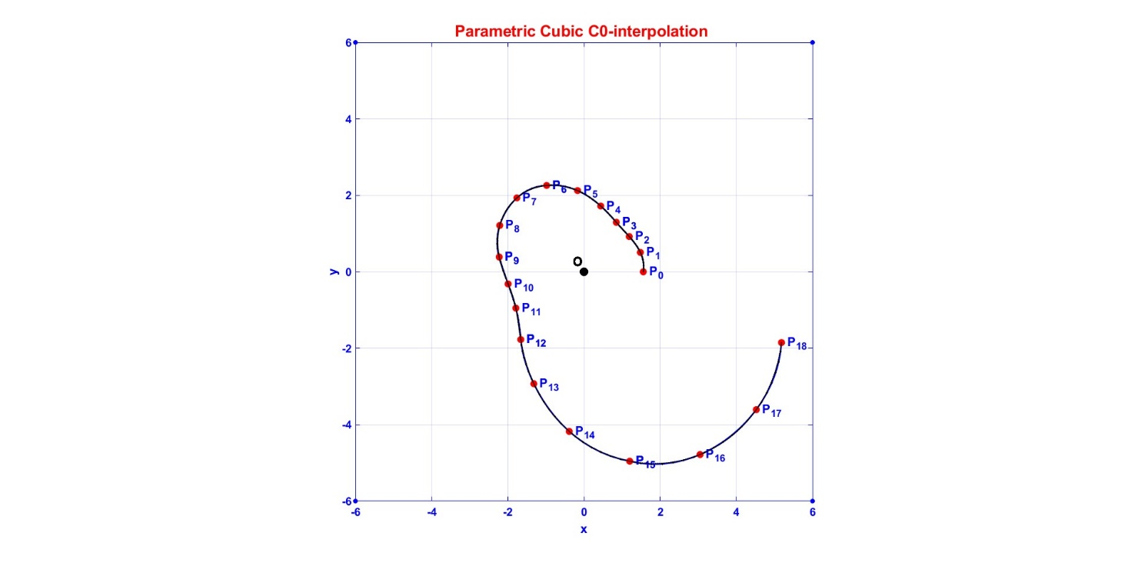

Рисунок 3 - параметрическая кубическая интерполяция C0

---- Parametric Quadratic C0-interpolation ----

For t\in[0.00,0.66] : x= -1.0t^2+0.1t+1.6, y= -0.4t^2+1.7t

For t\in[0.66,1.32] : x= -0.3t^2-0.5t+1.7, y= 0.2t^2+0.7t+0.3

For t\in[1.32,1.98] : x= -0.9t^2+0.9t+0.9, y= -1.2t^2+4.9t-2.6

For t\in[1.98,2.64] : x= 1.5t^2-8.9t+10.7, y= -1.8t^2+6.8t-4.0

For t\in[2.64,3.30] : x= 1.1t^2-6.4t+6.8, y= 0.6t^2-5.7t+12.3

For t\in[3.30,3.96] : x= -0.3t^2+3.0t-8.1, y= -0.9t^2+4.1t-4.5

For t\in[3.96,4.62] : x= 2.7t^2-21.2t+40.0, y= -0.4t^2-0.1t+5.0

For t\in[4.62,5.28] : x= 1.2t^2-6.7t+4.8, y= 4.4t^2-44.3t+106.9

For t\in[5.28,5.94] : x= -3.7t^2+45.2t-131.3, y= 2.7t^2-25.5t+55.4

---- Parametric Cubic C0-interpolation ----

For t\in[0.00,0.99] : x= 0.8t^3-1.8t^2+0.3t+1.6, y= 0.2t^3-0.6t^2+1.7t

For t\in[0.99,1.98] : x= -0.0t^3-0.9t^2+0.8t+0.9, y= -1.1t^3+4.4t^2-4.3t+2.4

For t\in[1.98,2.97] : x= 0.5t^3-1.8t^2-1.3t+4.9, y= 1.3t^3-11.0t^2+27.9t-20.1

For t\in[2.97,3.96] : x= -0.2t^3+1.9t^2-5.2t+1.8, y= -1.2t^3+12.3t^2-43.7t+53.1

For t\in[3.96,4.95] : x= 0.3t^3-1.5t^2-3.1t+14.2, y= 2.6t^3-33.7t^2+142.6t-198.2

For t\in[4.95,5.94] : x= -2.0t^3+30.7t^2-147.7t+228.5, y= -1.9t^3+35.4t^2-208.6t+397.2

1. Зафиксированы численные значения производных x'(t0) и y' (t0) при интерполяции квадратичными и кубическими C0-сплайнами. Кроме того, зафиксировано приближенное значение этих производных для кривой L, найденное с помощью численного метода.

%inSX=0.13; inSY=1.13; % any slope

%inSX=0.092; inSY=1.676; % from quadratic C0

%inSX=0.26; inSY=1.73; % from cubic C0

inSX=0.2997; inSY=1.5606; % perfect

1. С помощью скрипта PARANTERPOLC1.m интерполировать кривую L квадратичными и кубическими C1-сплайнами, взяв в качестве параметра наклона в точке t0

а) «точное» значение x'(t0) и y' (t0);

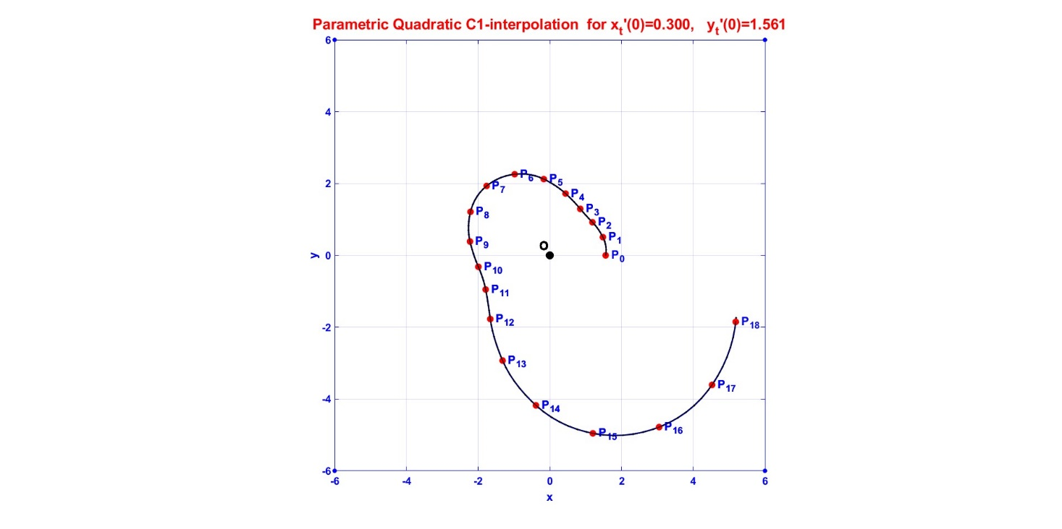

Рисунок 4 - параметрическая квадратная интерполяция C1 с точными значениями

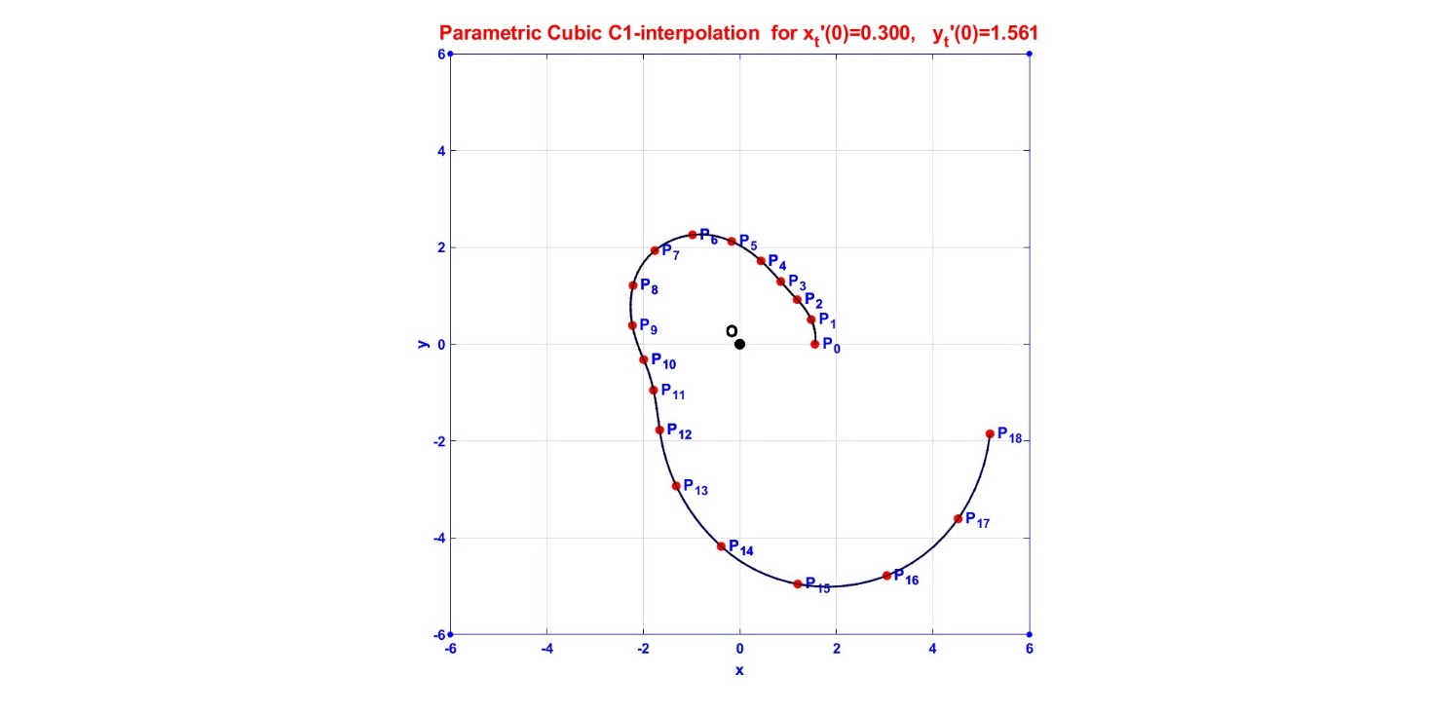

Рисунок 5 - параметрическая кубическая интерполяция C1 с точными значениями

б) значения x'(t0) и y' (t0) полученные в ходе квадратичной C0-интерполяции;

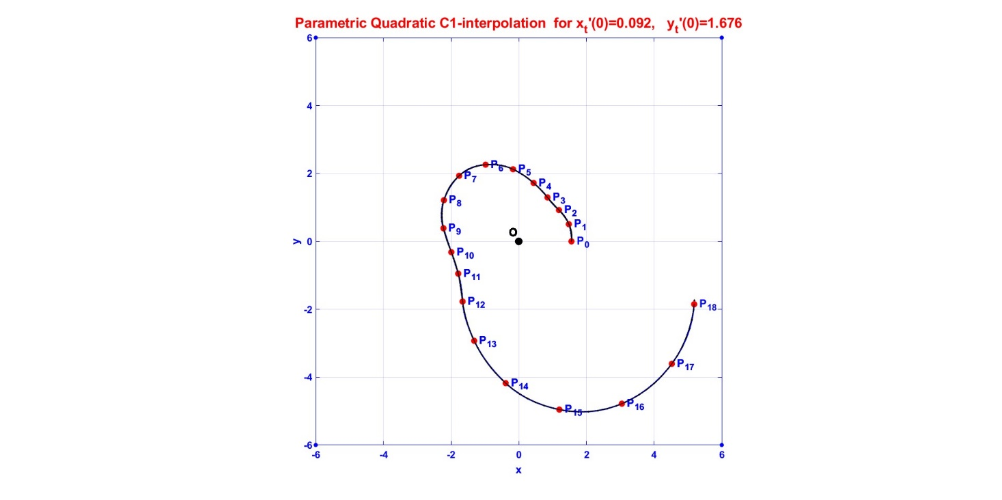

Рисунок 6 - параметрическая квадратная интерполяция C1 с квадратичной интерполяции C0

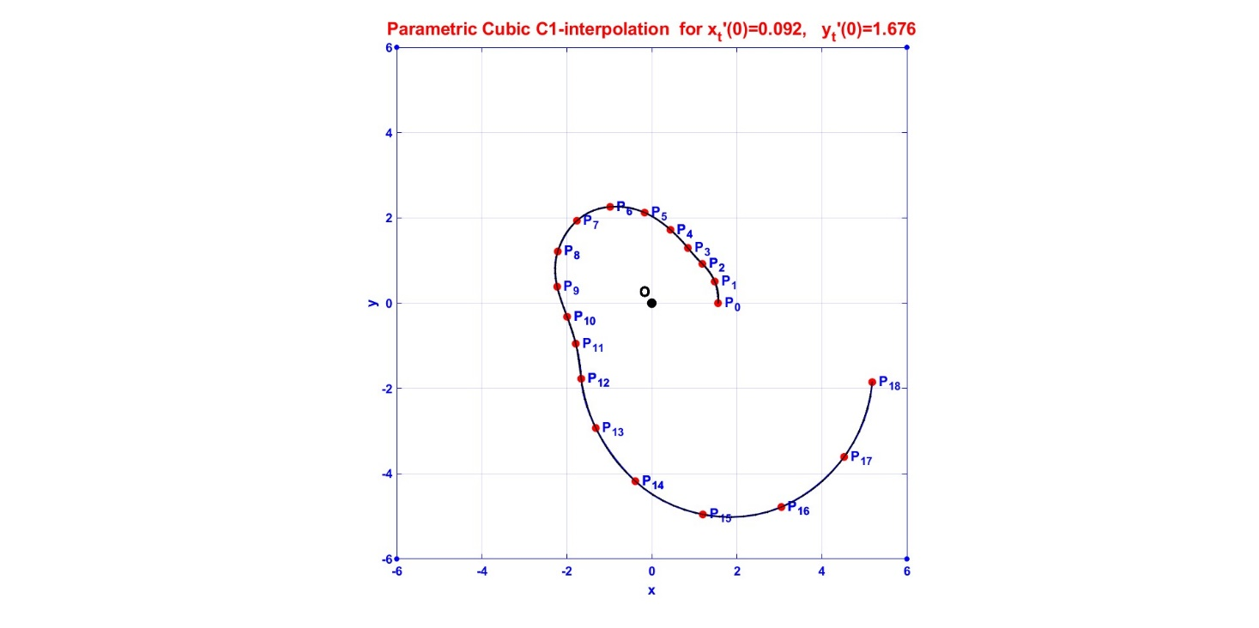

Рисунок 7 - параметрическая кубическая интерполяция C1 с квадратичной интерполяции C0

в) эти же значения при кубической C0-интерполяции;

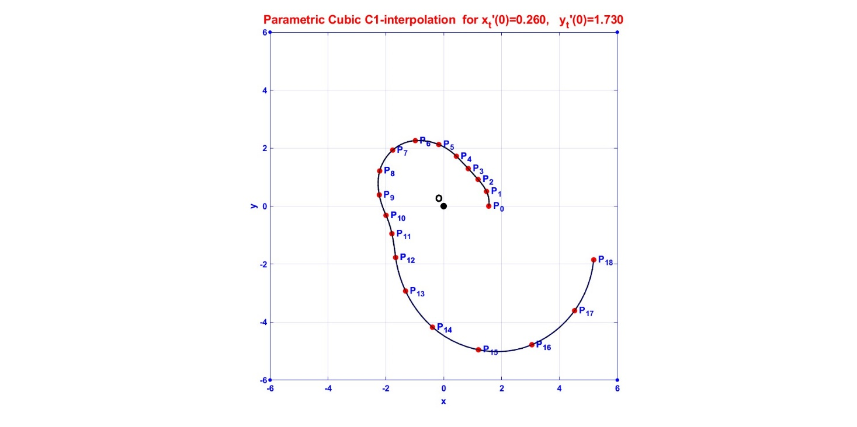

Рисунок 8 - параметрическая квадратная интерполяция C1 с кубической интерполяции C0

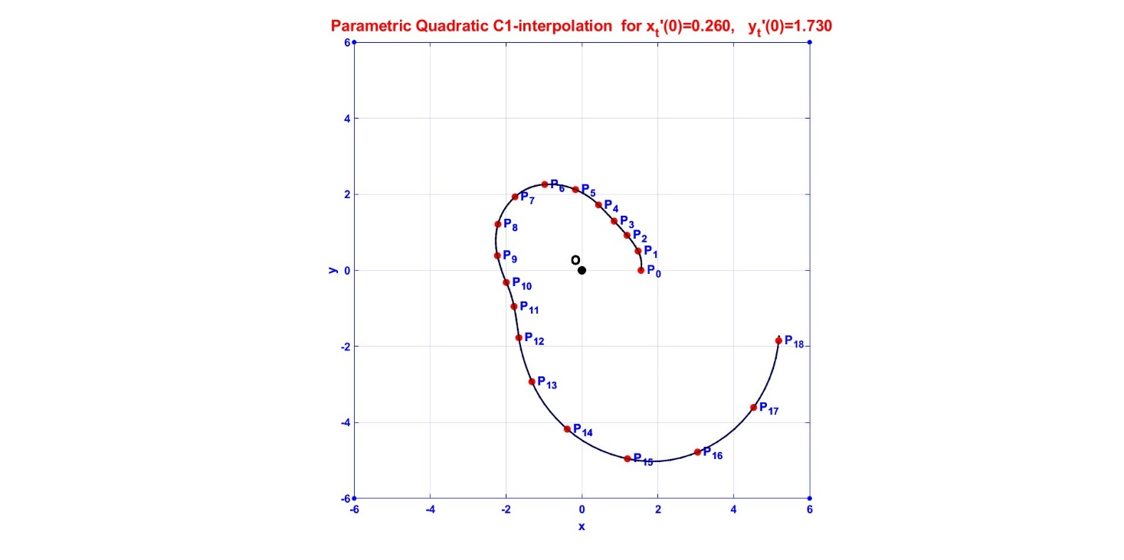

Рисунок 9 - параметрическая кубическая интерполяция C1 с кубической интерполяции C0

г) произвольно выбранные студентом значения.

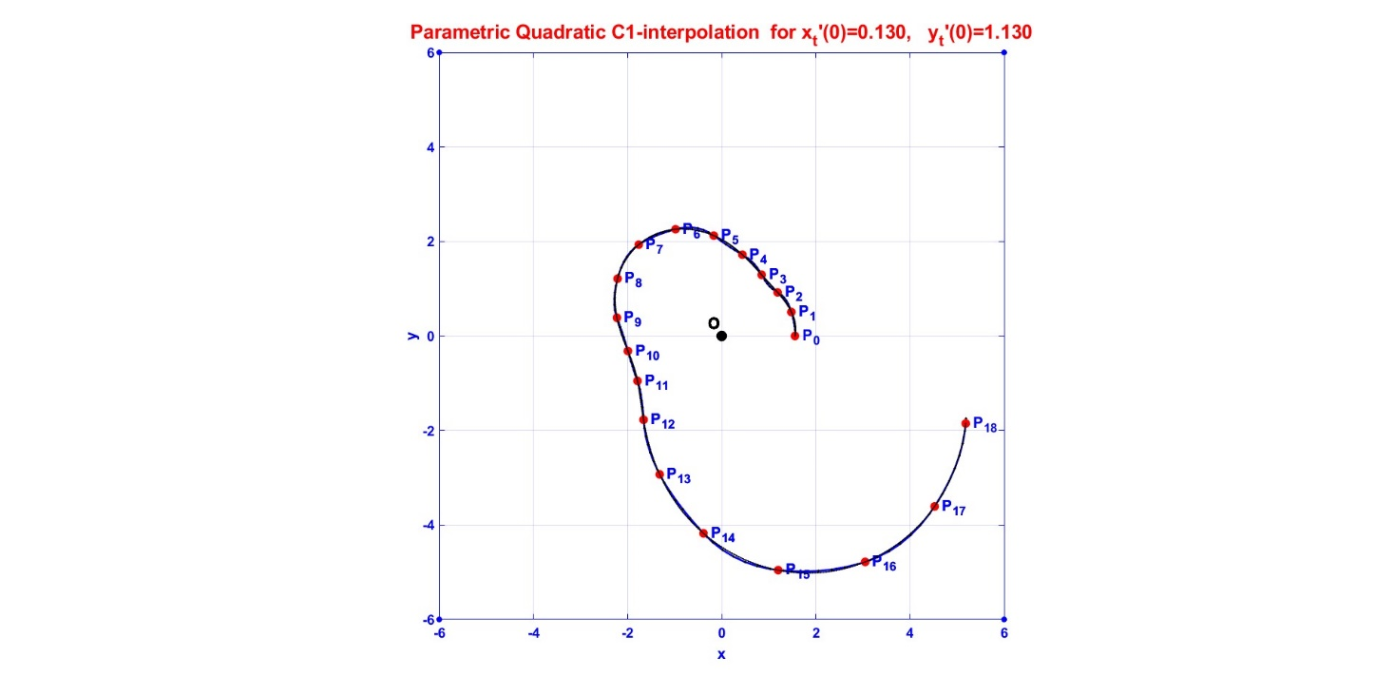

Рисунок 10 - параметрическая квадратная интерполяция C1 с произвольными значениями

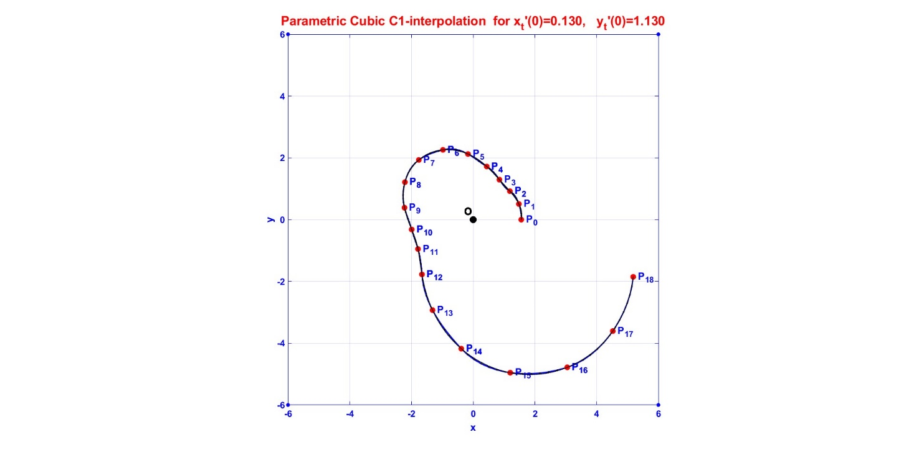

Рисунок 11 - параметрическая кубическая интерполяция C1 с произвольными значениями

1. Прогнан скрипт 4 раза, каждый раз сохраняя полученные параметрические представления кривой;

**Выводы:** получены базовые навыки работы в среде MATLAB с параметрическими сплайнами.